**Báo cáo nghiên cứu tìm hiểu về tổng quan mạng 5G**

***Yêu cầu***: Báo cáo nghiên cứu về tổng quan mạng 5G, kiến trúc mạng 5G bao gồm tầng access và mạng lõi, chức năng của các thực thể trong kiến trúc, chức năng của các giao thức báo hiệu L1/L2/L3 bao gồm PHY, MAC, RLC, PDCP, RRC, RRM, GTP-U trong gNB.

**1. Tổng quan mạng 5G**

**-** 5G đã được giới thiệu trong phiên bản phát hành 15 của 3GPP specifications

|  |  |
| --- | --- |
| - 5G đã được chỉ định dựa trên yêu cầu của các trường hợp sử dụng sau:  + Băng thông rộng di động nâng cao (enhanced Mobile Broadband - eMBB)  + Truyền thông cực kỳ đáng tin cậy và có độ trễ thấp (Ultra Reliable and Low Latency Communications - URLLC)  + Truyền thông loại máy lớn (massive Machine Type Communications - mMTC) |  |

- Mạng truy cập vô tuyến (RAN) thuộc 4G được gọi là Long Term Evolution (LTE), trong khi RAN thuộc 5G được gọi là New Radio (NR)

+ NR đã được chuẩn hóa để cho phép tương tác chặt chẽ với LTE. Liên kết chặt chẽ hỗ trợ inter-connection giữa các LTE và NR BS. Sau đó, các BS này có thể được sử dụng kết hợp để phục vụ UE. Kiến trúc mạng 5G dựa trên sự tương tác chặt chẽ giữa LTE và NR được gọi là Non-Standalone (NSA)

**2. Kiến trúc mạng 5G**

Hệ thống 5G (5GS) bao gồm Mạng lõi 5G (CN), Mạng truy cập 5G (AN) và Thiết bị người dùng (User Equipment - UE). Hình 1 minh họa các thành phần này thuộc Hệ thống 5G.

*Hình 1: Hệ thống mạng 5G*

***2.1. Tầng Access:***

* Kiến trúc tổng thể của NR RAN (Mạng truy cập vô tuyến) sẽ không khác nhiều so với Kiến trúc LTE RAN. Tuy nhiên, đi sâu vào chi tiết, có một số khác biệt về tên khác nhau của từng nút và giao diện.

+ MME/S-GW trong LTE được thay thế bằng AMF/UPF trong NR

+ X2/S1 trong LTE được thay thế bằng Xn/NG-C/U trong NR.

* Tên khác nhau có nghĩa là giao thức và cách thực hiện khác nhau.
* Trong số tất cả những khác biệt này, điểm nổi bật nhất là cấu trúc bên trong gNB được chia thành hai phần gọi là Central Unit (CU) và Distributed Unit (DU) và hai thực thể này được kết nối bằng một giao diện mới gọi là F1

+ Central Unit (CU): Đây là một nút logic bao gồm các chức năng gNB như Truyền dữ liệu người dùng, Kiểm soát di động, Chia sẻ mạng truy cập vô tuyến, Định vị, Quản lý phiên, v.v., ngoại trừ các chức năng được phân bổ riêng cho DU. CU điều khiển hoạt động của DU qua giao diện đường dẫn trước (Fs). CU còn có thể được gọi là BBU/REC/RCC/C-RAN/V-RAN

+ Distributed Unit (DU): Nút logic này bao gồm một tập hợp con các chức năng gNB, tùy thuộc vào tùy chọn phân chia chức năng. Hoạt động của nó được điều khiển bởi CU. DU còn được gọi với các tên khác như RRH/RRU/RE/RU.

* Mạng truy cập 5G có thể là 3GPP Next Generation Radio Access Network (NG RAN), hoặc là non-3GPP Access Network

***2.2. Mạng lõi***

* Mạng lõi 5G cung cấp kết nối với Internet và các máy chủ ứng dụng
* Reference Point Based Architecture: cho thấy sự tương tác tồn tại giữa các dịch vụ NF trong các network functions được mô tả bằng điểm tham chiếu point-to-point giữa hai network functions bất kỳ. Dịch vụ/thủ tục được xác định cho từng cặp NF

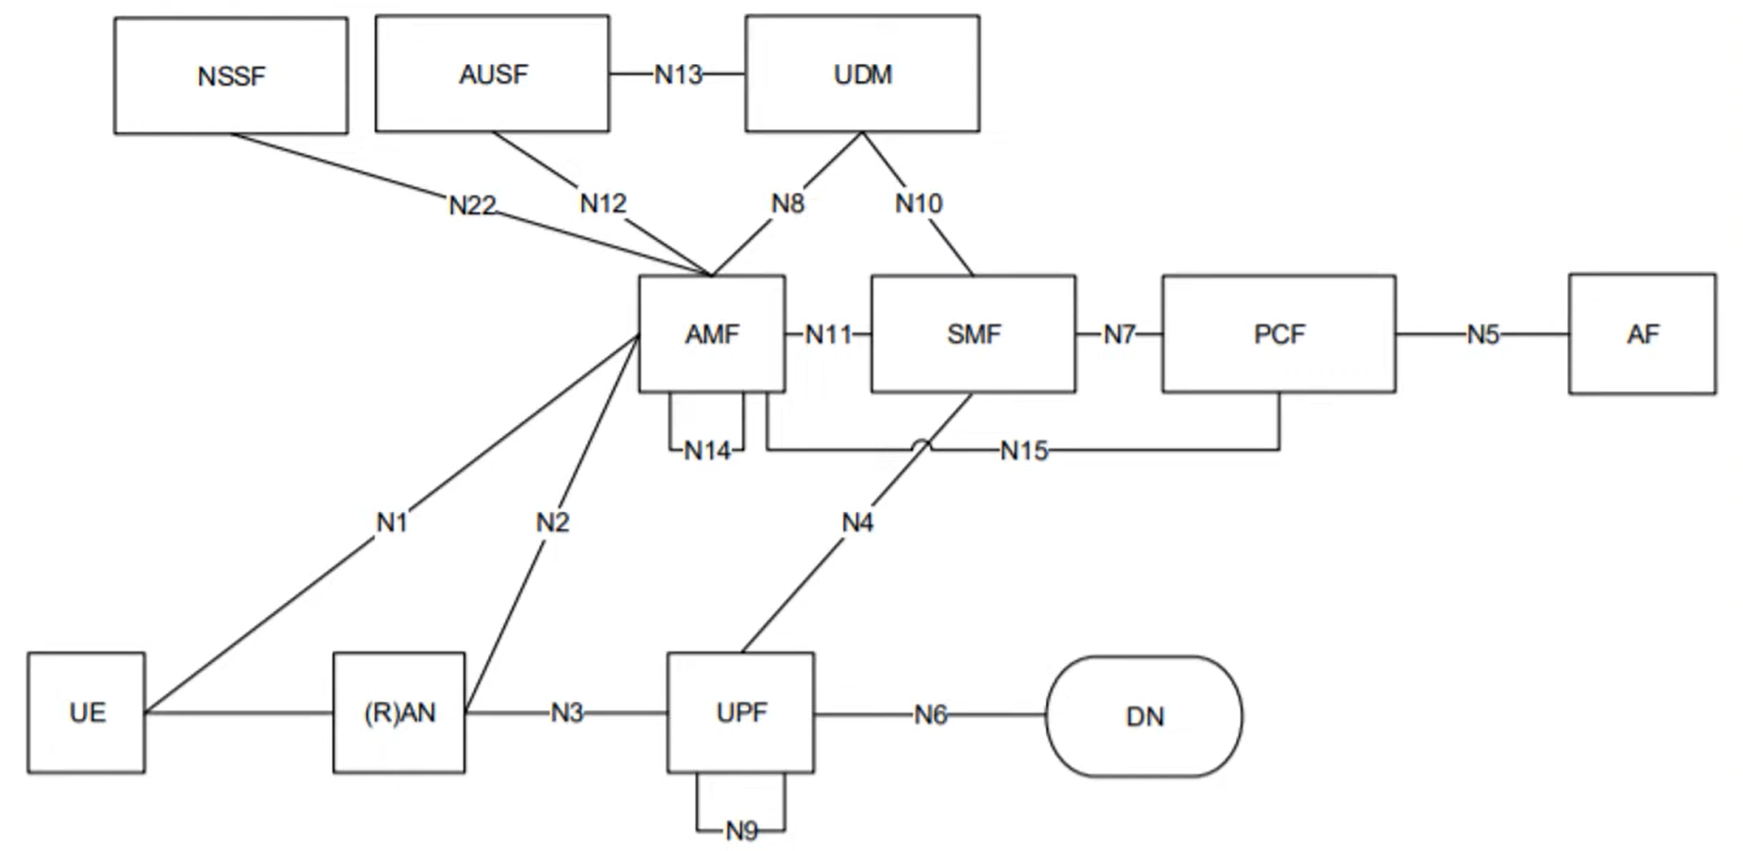

* Service Based Architecture: là nơi các network functions trong Mặt phẳng điều khiển cho phép các network functions được ủy quyền khác truy cập vào dịch vụ của chúng. Các point-to-point interfaces được thay thế bằng một bus chung kết nối tất cả các NF, các dịch vụ được chỉ định bởi các NF đang cung cấp chúng thay vì xác định dịch vụ/thủ tục giữa mỗi cặp NF.

***2.3. Chức năng của các thực thể trong kiến trúc***

* **User Equipment (UE):** UE đại diện cho thiết bị của người dùng cuối, chẳng hạn như điện thoại thông minh, máy tính bảng, thiết bị IoT hoặc bất kỳ thiết bị nào khác yêu cầu kết nối.
* **Radio Access Network (RAN):** RAN chịu trách nhiệm thiết lập và duy trì kết nối không dây giữa UE và mạng. Trong 5G, RAN thường được gọi là New Radio (NR). Nó bao gồm các trạm cơ sở (gNB - gNodeB) giao tiếp với UE qua giao diện vô tuyến.
* **Core Network (CN):** Mạng lõi là nơi chứa trí tuệ của hệ thống 5G. Nó chịu trách nhiệm xử lý dữ liệu người dùng, quản lý tính di động và cung cấp các dịch vụ mạng khác nhau. Mạng lõi 5G được gọi là Next-Generation Core (NGC).
* **User Plane Function (UPF):** UPF chịu trách nhiệm chuyển tiếp dữ liệu người dùng và nằm trong mặt phẳng dữ liệu của mạng lõi 5G. Nó xử lý các tác vụ như định tuyến, chuyển tiếp gói và đóng gói/giải mã.
* **Control Plane Function (CPF):** CPF chịu trách nhiệm kiểm soát luồng lưu lượng mặt phẳng người dùng. Nó quản lý việc thiết lập, sửa đổi và chấm dứt phiên. Ngoài ra, nó xử lý tín hiệu liên quan đến tính di động, bảo mật và Chất lượng dịch vụ (QoS).
* **Access and Mobility Management Function (AMF):** AMF chịu trách nhiệm quản lý di động, bao gồm đăng ký, cập nhật vị trí và chuyển giao. Nó tương tác với RAN để quản lý tính di động của UE.
* **Session Management Function (SMF):** SMF chịu trách nhiệm quản lý phiên cho dữ liệu người dùng. Nó xử lý việc thiết lập, sửa đổi và chấm dứt các phiên dữ liệu. Nó cũng tương tác với AMF và UPF.
* **Authentication Server Function (AUSF):** AUSF thực hiện các chức năng xác thực và ủy quyền người dùng. Nó đảm bảo rằng UE được phép truy cập vào mạng và xác định các thuật toán bảo mật được sử dụng để liên lạc
* **Unified Data Management (UDM):** UDM quản lý dữ liệu liên quan đến người dùng, bao gồm thông tin đăng ký, dữ liệu xác thực và chính sách ủy quyền. Nó tương tác với AUSF và AMF.
* **Network Slice:** 5G giới thiệu khái niệm network slicing, cho phép mạng hầu như được chia thành nhiều phân chia để phục vụ các yêu cầu dịch vụ khác nhau. Mỗi slice có tập tài nguyên, chính sách QoS và đặc điểm riêng**.**
* **Service Management Function (SMF):** SMF chịu trách nhiệm quản lý các dịch vụ và chính sách liên quan đến phần mạng. Nó tương tác với UDM, AMF và UPF để đảm bảo đáp ứng các yêu cầu dịch vụ của người dùng.
* Các thành phần này phối hợp với nhau để cho phép giao tiếp hiệu quả, tốc độ dữ liệu cao, độ trễ thấp và hỗ trợ nhiều loại dịch vụ trong mạng 5G. Kiến trúc được thiết kế linh hoạt và có thể mở rộng để đáp ứng những tiến bộ công nghệ trong tương lai và các yêu cầu dịch vụ ngày càng phát triển

**3. Chức năng các giao thức báo hiệu L1/L2/L3 trong gNB**

**3.1. Layer 1 (PHY)** đóng gói bản tin từ MAC, phát ra vô tuyến, thực hiện các chức năng sau đây:

* Phát hiện lỗi trên kênh vận chuyển và chỉ thị cho các lớp cao hơn
* Mã hóa/giải mã FEC của kênh truyền tải
* Hybrid ARQ soft-combining
* Rate matching của kênh vận chuyển được mã hóa với các kênh vật lý;
* Ánh xạ kênh vận chuyển được mã hóa lên các kênh vật lý;
* Điều chế và giải điều chế các kênh vật lý;
* Đồng bộ tần số và thời gian;
* Xử lý anten MIMO (phân tập Tx/Rx), Beamforming; xử lý RF.

**3.2. MAC** (Medium Access Control): Ánh xạ giữa các kênh logic và các kênh truyền tải; Ghép kênh MAC SDUS; Phân kênh MAC SDUS; Lập lịch báo cáo thông tin; Sửa lỗi thông qua HARQ; Ưu tiên kênh logic

**3.3. RLC** (Radio Link Control): Phân đoạn, tái phân đoạn và lắp ráp; Padding; Chuyển dữ liệu người dùng trong TM, UM và AM; Sửa lỗi (ARQ); Phát hiện trùng lặp; Kiểm soát lưu lượng; Loại bỏ RLC SDU (chỉ dành cho truyền dữ liệu UM và AM); Phát hiện và phục hồi lỗi giao thức

**3.4. PDCP** (Packet Data Coverage Control) cung cấp dịch vụ cho RRC và các lớp trên mặt phẳng người dùng tại UE: Truyền dữ liệu (mặt phẳng người dùng hoặc mặt phẳng điều khiển); nén và giải nén gói dữ liệu, quản lý việc mã hóa và bảo mật dữ liệu, và cung cấp các chức năng quản lý luồng dữ liệu

**3.5. RRC** (Radio Resource Control): Bảo vệ tính toàn vẹn, mã hóa và cung cấp thông tin không bị mất theo trình tự mà không bị trùng lặp;

**3.6. RRM** (Radio Resource Management): RRM là quản lý tài nguyên radio. Nó đảm bảo tối ưu hóa việc sử dụng tài nguyên radio, bao gồm quản lý công suất, quản lý tài nguyên tần số và quản lý tài nguyên thời gian; đảm bảo sử dụng hiệu quả các tài nguyên và tuyến sẵn có

**3.7. GTP-U layer:** GTP-U là giao thức dùng để tạo các đường hầm (tunnels) cho dữ liệu người dùng trong mạng di động. Nó cung cấp chức năng đóng gói, truyền và giải gói dữ liệu người dùng giữa gNB và các phần khác của mạng.